國二自然 年 班 座號： 姓名：

- 單一選擇題：每題2分，共100分
- ( )將氫氧化鈉固體溶於水中，四次實驗皆以固定濃度的稀硫酸中和，結果如表所示，請問第 4 次實驗中所需的稀硫酸為多少毫升？
實驗次數 | 氫氧化鈉（g） | 水的體積（mL） | 中和所需的稀硫酸（mL）
1 | 2.0 | 25 | 15
2 | 4.0 | 50 | 30
3 | 4.0 | 25 | 30
4 | 2.0 | 50 | X
(Ａ) 7.5 (Ｂ) 15 (Ｃ) 30 (Ｄ) 60。
- ( )利用 pH 計測出某一液體的 pH 值為 12.5，則將此液體滴在廣用試紙上，廣用試紙會呈什麼顏色？ (Ａ)紅色 (Ｂ)橙色 (Ｃ)黃色 (Ｄ)紫色。
- ( )加入下列何種物質，可以使蒸餾水中的「氫氧根離子濃度」增加？ (Ａ) C₂H₅OH (Ｂ) NaCl (Ｃ) CuSO₄ (Ｄ) NH₃。
- ( )實驗室中有蔗糖水溶液和氯化鈉水溶液。吳同學想以下列(Ａ)～(Ｄ)的實驗操作來區別兩者，請問下列何種方法可行？ (Ａ)測導電度 (Ｂ)測酸鹼性 (Ｃ)添加本氏液試劑並加熱之 (Ｄ)比較顏色。
- ( )大理岩與酸反應，當表面積相同時，反應速率與[ H＋]成正比。今取大小相等的大理岩四片，分別投入下列水溶液中，則哪一個反應最慢？ (Ａ) 1 M 鹽酸 (Ｂ) 0.1 M 鹽酸 (Ｃ) 0.1 M 醋酸 (Ｄ) 0.1 M 硫酸。
- ( )將稀鹽酸和碳酸鈣放入錐形瓶中，並將瓶塞塞緊，如圖(一)，瓶內有下列平衡存在：甲：CaCO₃（固體）＋2H＋ Ca^{2＋}＋CO₂＋H₂O；乙：CaCO₃（固體） Ca^{2＋}＋CO₃^{2－}；丙：H₂O OH－＋H＋；丁：水（液體） 水（蒸氣）。現在若將瓶塞打開，如圖(二)，則上述哪些平衡會改變？
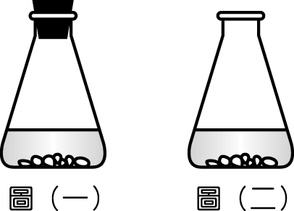
(Ａ)甲 (Ｂ)甲、乙 (Ｃ)甲、乙、丙 (Ｄ)甲、乙、丙、丁。
- ( )將 36 公克的葡萄糖（C₆H₁₂O₆）以水溶解並稀釋至 500 毫升，則其莫耳濃度為何？（原子量：C＝12、H＝1、O＝16） (Ａ) 0.1 M (Ｂ) 0.2 M (Ｃ) 0.3 M (Ｄ) 0.4 M。
- ( )在下列情況中，哪些可達到平衡狀態？(甲)密閉容器內裝半滿的水；(乙)密閉容器內裝大理石與稀鹽酸；(丙)開放容器內裝酒精；(丁)飽和溶液中的溶質。 (Ａ)甲乙 (Ｂ)甲丁 (Ｃ)甲乙丁 (Ｄ)乙丙丁。
- ( )甲試管中裝入 1.0 M 的鹽酸 5 mL 及水 10 mL，乙試管中裝入 0.5 M 的鹽酸 12 mL 及水 3 mL，混合均勻後，各加入大小略同的等量塊狀碳酸鈣，則下列敘述何者正確？ (Ａ)甲試管產生氣體的速率較快 (Ｂ)乙試管產生氣體的速率較快 (Ｃ)兩試管一樣快 (Ｄ)兩試管皆不產生氣體。
- ( )CaCO₃＋2HCl CaCl₂＋CO₂＋H₂O，有關左列反應式之敘述何者錯誤？ (Ａ) CaCO₃ 之顆粒愈小，則與 HCl 之碰撞機會愈多，反應速率愈快 (Ｂ)反應溫度愈高，則反應物之運動愈快，彼此碰撞的次數及能量愈多，反應速率愈快 (Ｃ) HCl 在此反應中是扮演催化劑的角色，加多量可增快反應速率 (Ｄ)此反應在未加蓋的廣口瓶中進行，則無法達到化學平衡。
- ( )小明欲測定反應速率快慢，取貝殼與鹽酸做甲、乙、丙三次實驗，如表所示。則下列敘述何者錯誤？
實驗條件 | 甲 | 乙 | 丙
貝殼重 | 2.0 公克 | 2.0 公克 | 2.0 公克
貝殼顆粒大小 | 粉狀 | 細粒 | 粉狀
加入 10 mL  鹽酸濃度 | 0.20 M | 0.20 M | 0.20 M
反應溫度 | 25℃ | 25℃ | 35℃
(Ａ)欲探討溫度對反應速率的影響，必須比較甲、丙兩次的實驗結果 (Ｂ)甲、乙、丙三次實驗中，反應速率最快的是丙 (Ｃ)將貝殼敲碎可以加快反應速率的原因是反應物顆粒變小，使重量增加 (Ｄ)欲探討貝殼顆粒大小對反應速率的影響，必須比較甲、乙兩次實驗結果。
- ( )關於含有沉澱的飽和食鹽水，下列敘述何者正確？ (Ａ)飽和食鹽水的食鹽分子不能再溶於水中 (Ｂ)飽和食鹽水的沉澱速率大於溶解速率 (Ｃ)飽和食鹽水再加熱時，溶解速率大於沉澱速率 (Ｄ)加入催化劑，可使飽和食鹽水再溶解。
- ( )已知汽油可以燃燒，但將其暴露於空氣中，若不經點燃，常不發生燃燒，這是因為下列何者？ (Ａ)空氣中氧氣的含量太少 (Ｂ)汽油中未加催化劑的關係 (Ｃ)空氣中的氧氣和汽油分子沒有接觸碰撞 (Ｄ)空氣中的氧氣和汽油分子雖有碰撞，但能量太低。
- ( )下列哪一種化合物溶於水不呈鹼性？ (Ａ) Mg(OH)₂ (Ｂ) SO₂ (Ｃ) NH₃ (Ｄ) Ca(OH)₂。
- ( )有關電解質的敘述，下列何者錯誤？ (Ａ)電解質水溶液必能導電，故其液態必能導電 (Ｂ)電解質水溶液導電時，必有化學反應發生 (Ｃ)電解質水溶液中，正離子所帶的總電量與負離子所帶的總電量相等 (Ｄ)電解質水溶液中，當通以電流時，正離子向負極移動，負離子向正極移動。
- ( )有關鹽酸與碳酸鈣反應的敘述，下列何者正確？ (Ａ)對定量的碳酸鈣與同濃度鹽酸而言，顆粒狀的碳酸鈣比磨成細粉狀的碳酸鈣反應速率快 (Ｂ)本反應中氫離子濃度變大時，與碳酸鈣分子碰撞的次數就減少 (Ｃ)本反應所產生的氣體為一氧化碳 (Ｄ)對相同的碳酸鈣而言，鹽酸濃度愈高，反應速率愈快。
- ( )氫氧化鈣在水中解離：Ca(OH)₂ → Ca^{2＋}＋2OH－，下列有關氫氧化鈣的敘述何者正確？ (Ａ)溶液中負離子所帶的總電量是正離子所帶的總電量的兩倍 (Ｂ)因溶液為強鹼性，因此溶液中並無 H＋存在 (Ｃ)因溶液可導電，故氫氧化鈣是一種電解質 (Ｄ)溶液中負離子總數目和正離子總數目相等。
- ( )圖為小琳筆記本上記載室溫時各物質酸鹼值的情形，請問何者有誤？
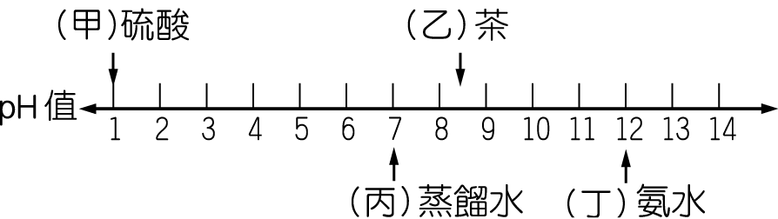
(Ａ)甲 (Ｂ)乙 (Ｃ)丙 (Ｄ)丁。
- ( )(甲)溫度；(乙)濃度；(丙)催化劑，以上三個因子中，何者會改變化學平衡的狀態？ (Ａ)僅甲乙 (Ｂ)僅乙丙 (Ｃ)僅甲丙 (Ｄ)甲乙丙。
- ( )氫氧化鈉和鹽酸作用，真正參與中和反應的是下列何者？ (Ａ) Na＋和 H＋ (Ｂ) Na＋和 Cl－ (Ｃ) OH－和 H＋ (Ｄ) Cl－和 OH－。
- ( )在所有條件（控制變因）均相同下，將濃度分別為 0.1 M、0.2 M、0.3 M 相同體積的硫代硫酸鈉溶液與相同濃度、體積的鹽酸反應，並測量反應速率（R）與溫度（T）的關係，試問其關係曲線應為下列何者？ (Ａ) 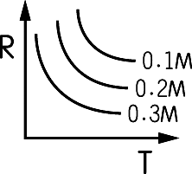 (Ｂ) 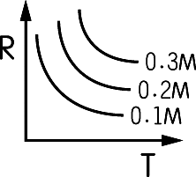 (Ｃ) 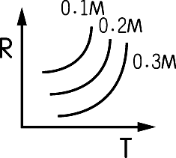 (Ｄ) 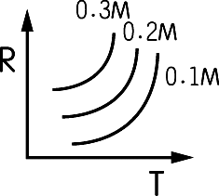
- ( )浩文測試一種無色水溶液，以紅色石蕊試紙測試時顏色沒有變化，放入大理岩則產生氣泡。下列何者最可能為此水溶液中所含的溶質？ (Ａ)氫氧化鈉 (Ｂ)氫氧化鈣 (Ｃ)氯化氫 (Ｄ)氯化鈉。
- ( )阿雅將稀鹽酸滴到白色粉末上，發現白色粉末上有氣泡產生，請問該白色粉末最可能是下列何者？ (Ａ)碳酸氫鈉 (Ｂ)氯化鈉 (Ｃ)硫酸鈣 (Ｄ)氫氧化鈉。
- ( )長今在廚房中作家事，清洗油膩瓦斯爐，她需加入何種物質幫忙她早點完成？ (Ａ)油脂 (Ｂ)酸性溶液 (Ｃ)中性鹽溶液 (Ｄ)鹼性溶液。
- ( )把硝酸鉀（KNO₃）溶於水，則硝酸鉀會變成下列何者？ (Ａ) K、N、O 三種原子 (Ｂ) K 原子與 NO₃ 原子團 (Ｃ) K＋與 NO₃－兩種離子 (Ｄ) K＋與 NO－兩種離子。
- ( )在碳酸鈣和鹽酸反應產生二氧化碳的實驗中，下列何種方式可以降低反應速率？ (Ａ)減少二氧化碳的濃度 (Ｂ)將碳酸鈣磨成粉末，增加其表面積 (Ｃ)加水稀釋鹽酸之濃度 (Ｄ)加熱。
- ( )比較 0.1 M 和 0.01 M 的鹽酸水溶液的 pH 值，下列何者正確？ (Ａ)前者較大 (Ｂ)後者較大 (Ｃ)兩者一樣 (Ｄ)不能比較。
- ( )石膏、石灰石、生石灰、熟石灰等都是鈣的化合物，下列何者為石膏的主要成分？ (Ａ) CaO (Ｂ) Ca(OH)₂ (Ｃ) CaSO₄ (Ｄ) CaCO₃。
- ( )根據化學家阿瑞尼斯的解離說，硫酸根離子的性質是屬於圖中座標的哪一個區域？
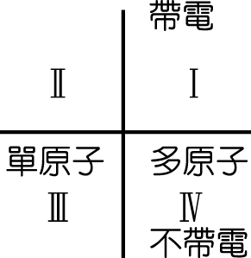
(Ａ)Ⅰ (Ｂ)Ⅱ (Ｃ)Ⅲ (Ｄ)Ⅳ。
- ( )對於物質的妥善應用是研究化學的主要目的之一。下列敘述何者正確？ (Ａ)餅乾業者利用 Na₂CO₃ 與酒石酸反應產生 CO₂，造成餅乾的膨鬆 (Ｂ)外科治療骨折使用的石膏膜成分為硫酸鈣 (Ｃ)碳酸氫鈉又稱洗滌鹼，為清潔劑成分之一 (Ｄ)氯化鉀俗稱食鹽，可做為調味料。
- ( )燃燒前要點火，是利用下列哪一項因素點燃可燃物？ (Ａ)接觸面積 (Ｂ)催化劑 (Ｃ)溫度 (Ｄ)濃度。
- ( )下列何者是利用反應時，因為反應物的濃度大，使反應速率加快的實例？ (Ａ)牛奶放冰箱較不會壞 (Ｂ)烤肉起火時木炭敲成碎片 (Ｃ)線香在純氧中燃燒 (Ｄ)雙氧水加二氧化錳。
- ( )有關碳酸鈉和碳酸氫鈉的比較，下列何者錯誤？ (Ａ)碳酸氫鈉加熱生成二氧化碳，碳酸鈉則否 (Ｂ)碳酸鈉比較容易溶於水 (Ｃ)兩者溶於水皆成中性的鹽類 (Ｄ)碳酸氫鈉、碳酸鈉加入鹽酸中皆產生二氧化碳。
- ( )有濃度為 3 M 的氫氧化鈉溶液 10 mL，需加多少 mL 的水，方可將其濃度稀釋為 1 M？ (Ａ) 18 mL (Ｂ) 20 mL (Ｃ) 19 mL (Ｄ) 21 mL。
- ( )一化合物溶解於水時會導電，則它一定是下列何者？ (Ａ)酸 (Ｂ)鹼 (Ｃ)鹽 (Ｄ)電解質。
- ( )被蚊子叮咬後，應該使用哪一種水溶液，塗在皮膚上以止癢？ (Ａ)氨水 (Ｂ)石灰水 (Ｃ)醋酸 (Ｄ)食鹽水。
- ( )已知哈柏法製氨的化學反應式：N₂＋3H₂ $\vec{\text{高溫高壓，}\text{Fe}}$2NH₃，此化學反應式的催化劑為何？ (Ａ) N₂ (Ｂ) H₂ (Ｃ) Fe (Ｄ)高溫高壓。
- ( )志英知道蛋殼的主要成分是碳酸鈣，決定送媽媽一個「無殼蛋」，他從廚房中取來一個雞蛋及一杯何種溶液，將蛋泡在其中，則見蛋的表面冒出大量氣泡，兩天後就得到一個沒有殼的蛋？ (Ａ)高粱酒 (Ｂ)醋 (Ｃ)醬油 (Ｄ)食鹽水。
- ( )宜璇上完認識電解質的課程後，回家試著自己測試電解質，她拿了幾樣材料測試，請問下列哪一個燈泡會亮？ (Ａ) 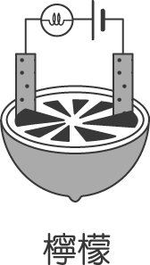 (Ｂ) 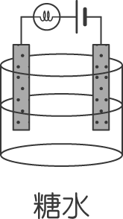 (Ｃ) 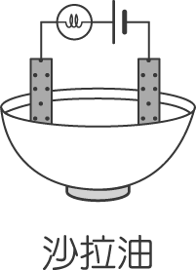 (Ｄ) 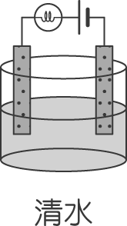
- ( )下列何者不是鹽類？ (Ａ) K₂CO₃ (Ｂ) NaHCO₃ (Ｃ) NaOH (Ｄ) BaSO₄。
- ( )關於稀硫酸與氫氧化鈉水溶液的反應，下列敘述何者正確？ (Ａ)產生鹽類 Na₂SO₄ (Ｂ)反應後的溶液鹼性比原來氫氧化鈉溶液更強 (Ｃ)是吸熱反應 (Ｄ)產生白色沉澱。
- ( )用石灰水粉刷牆壁後，牆壁會產生一層白色沉澱，這可能是產生下列哪一種反應的結果？ (Ａ) 2NaHCO₃ → Na₂CO₃＋H₂O＋CO₂ (Ｂ) CaO＋H₂O → Ca(OH)₂ (Ｃ) CO₂＋Ca(OH)₂ → CaCO₃＋H₂O (Ｄ) CaCO₃ → CaO＋CO₂。
- ( )小翔做雙氧水製氧的實驗，他將二氧化錳與水放在錐形瓶中，再從薊頭漏斗加入雙氧水，並用碼錶記錄集滿一瓶氧氣所需的時間，實驗紀錄如表所示。下列有關此實驗的敘述何者正確？
 | 30％雙氧水水溶液體積（mL） | 水的體積（mL） | 二氧化錳（g） | 收集時間（s）
甲 | 10 | 10 | 1 | 200
乙 | 10 | 10 | 2 | 100
丙 | 10 | 10 | 3 | 67
丁 | 10 | 10 | 4 | 50
(Ａ)二氧化錳為此實驗的反應物 (Ｂ)二氧化錳的質量愈大，氧氣的總生成量愈多 (Ｃ)雙氧水的濃度會影響氧氣的生成速率 (Ｄ)二氧化錳的質量會影響氧氣的生成速率。
- ( )下列金屬與鹽酸溶液作用會產生氫氣的共有哪幾項？(甲)鋁；(乙)鎂；(丙)鋅；(丁)銅。 (Ａ)僅甲 (Ｂ)僅甲乙 (Ｃ)僅甲乙丙 (Ｄ)甲乙丙丁。
- ( )已知溴溶於水後的溴水溶液為紅棕色，該紅棕色是溴分子。溴水的可逆反應為 Br₂＋H₂O H＋＋Br－＋HBrO。若要使整個溶液變得更深，請問可加入下列何種物質？ (Ａ)食鹽水 (Ｂ)鹽酸 (Ｃ)氫氧化鈉 (Ｄ)氨水。
- ( )關於催化劑與反應速率，下列敘述何者正確？(甲)催化劑又稱觸媒；(乙)催化劑不是反應物，也不屬於生成物；(丙)血液中也有促使 H₂O₂ 分解的催化劑；(丁)將二氧化錳加入 H₂O₂ 中，可增加 O₂ 的量。 (Ａ)僅甲丙 (Ｂ)僅甲丙丁 (Ｃ)僅甲乙丙 (Ｄ)甲乙丙丁。
- ( )下列何者不是酸性水溶液的通性？ (Ａ)可使石蕊試紙呈紅色 (Ｂ)具有腐蝕性 (Ｃ)摸起來有滑膩感 (Ｄ)可以導電。
- ( )下列相同濃度的酸溶液，何者的 pH 值最大？ (Ａ) HCl (Ｂ) CH₃COOH (Ｃ) H₂SO₄ (Ｄ) HNO₃。
- ( )甲溶液是由蒸餾水 3 mL 及 1 滴濃度為 1.0 M 的氫氧化鈉混合而成，乙溶液是由蒸餾水 3 mL 及 1 滴甲溶液混合而成。在常溫下，下列有關甲、乙兩溶液的 pH 值關係何者正確？ (Ａ)甲＜乙＜7 (Ｂ)乙＞7＞甲 (Ｃ)甲＞乙＞7 (Ｄ)乙＞甲＞7。
- ( )(甲) NaOH；(乙) C₂H₅OH；(丙) CH₃COOH；(丁) C₆H₅OH；(戊) Mg(OH)₂；(己) NH₄OH，上述各物質均含有 OH 的原子團，其水溶液呈鹼性者共有幾種？ (Ａ) 2 種 (Ｂ) 3 種 (Ｃ) 4 種 (Ｄ) 5 種。

